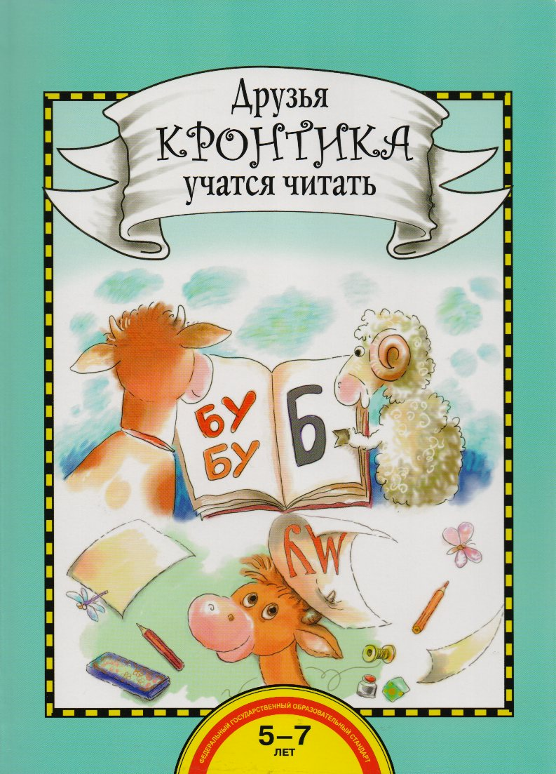

**И.С. Рукавишников, Т.Г. Раджувейт Друзья Кронтика учатся читать. Книга для работы взрослых с детьми: учебное пособие**

**Цель Программы** - учить ребёнка слышать, различать и произносить изучаемые звуки; помочь ему освоить механизм слияния звуков в слог; учить сопоставлять изучаемые звуки с их изображением в виде печатных букв; формировать умение ориентироваться в книге и на странице, а также пользоваться бумажными инструментами для выделения нужной строчки, слова, слога, буквы.

**Задачи Программы:**

- фонетическая (учить ребенка слышать, различать и произносить изучаемые звуки; помочь ему освоить механизм слияния звуков в слог);

- графическая (научить сопоставлять изучаемые звуки с их изображением в виде печатных букв, научить узнавать и воспроизводить знакомые очертания букв;

- инструментальная (формировать умение ориентироваться в книге и на странице: находить нужную иллюстрацию, текущий фрагмент текста, выделенную строчку или букву, а также пользоваться бумажными инструментами для выделения нужной строчки, слова, слога, буквы).

**Принципы реализации учебных пособий:**

1) принцип систематичности;

2) принцип обучения началам чтения;

3) принцип эффективности (радость от общения с книгой, репродукциями, чтение с непосредственным интересом и увлечением);

4) принцип всестороннего развития ребенка (социально-коммуникативного, познавательного, художественно-эстетического)